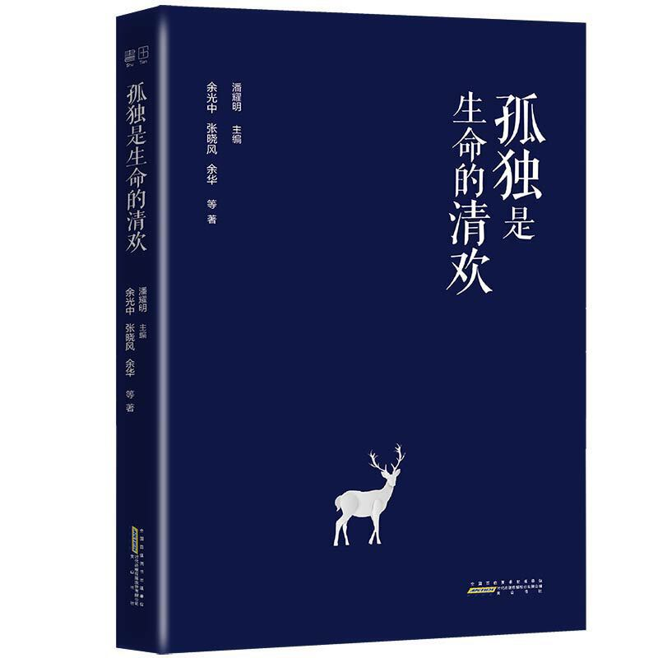

### **基本信息**

# 书名：孤独是生命的清欢

定价：45.00元

## 作者：余光中、张晓风、余华等

出版社：黄山书社

出版日期：2019-07

ISBN：9787546183053

页码：314

装帧：平装

开本：32开

**内容简介**

本书收录了余光中、张晓风、余华、林青霞、王蒙、王安忆、苏童、迟子建、聂华苓等众多知名作家的散文作品。

作家们通过各自的经历和感悟，诉说着对孤独的独特感受。生活中，孤独是常伴身侧的密友；记忆里，孤独是从衣袖中溜过的清风；在清晨，孤独是睁开眼睛看到的一束光；在深夜，孤独是黑暗给予的*深情的拥抱……孤独是每个人与生俱来的依存。孤独是灵魂的摆渡，是昏暗时刻抽离出的光。

只有历经孤独，才足以活出人生的清欢。

**目 录**

第一章 回忆是一种淡淡的痛    
第二章 我所理解的生活   
第三章 行走的人生   
第四章 孤独中的一盏灯   
第五章 听一朵花开的时光   
第六章 人间有味 

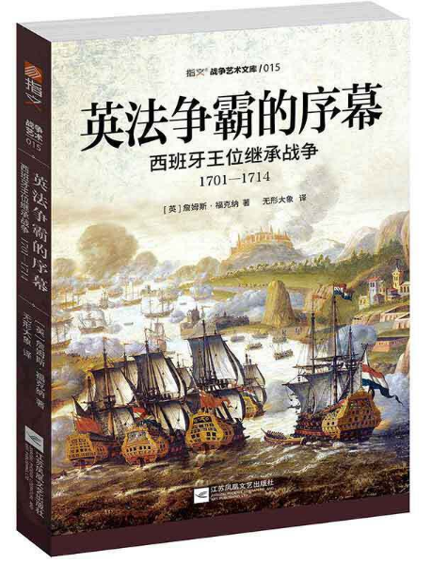

### **基本信息**

# 书名：英法争霸的序幕 : 西班牙王位继承战争：1701— 1714

定价：99.80元

作者：詹姆斯·福克纳（James Falkner）

出版社：江苏凤凰出版社

出版日期：2019-12

ISBN：9787559441751

页码：325

装帧：平装

开本：16开

**内容简介**

本书逻辑清晰、笔触犀利，介绍和评价了参战各方的帝王、将相及其在决策中的心路过程，外交上的折冲樽俎，以及交战过程中的精明或愚蠢，英勇或怯懦，着力刻画了路易十四、威廉三世、安妮女王、马尔伯勒公爵、欧根亲王、维拉尔元帅等重要人物，以及交战国的民风、文化、地理和民族意识。

**目录**

导言  
西班牙王位继承世系图  
大事记  
第一章 这就是西班牙国王  
第二章 大联盟  
第三章 法国的攻势  
第四章 低地国家的战事  
第五章 德意志南部的冒险  
第六章 贝里克公爵参战  
第七章 奇迹之年  
第八章 从海上到西班牙  
第九章 不胜其烦的纷扰  
第十章 举步维艰的法国  
第十一章 无法实现的和平

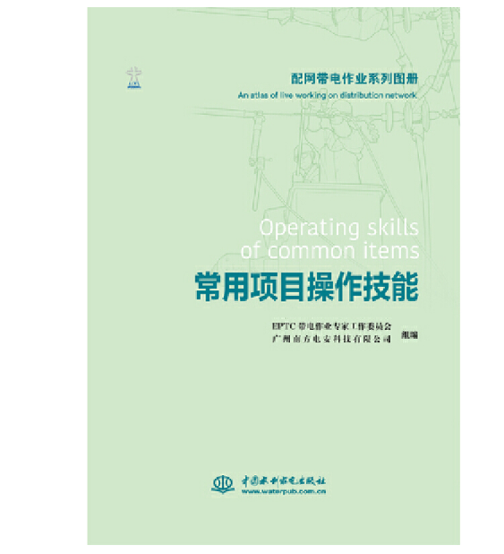

**基本信息**

# 书名：配网带电作业系列图册 常用项目操作技能

作者:  [广州南方电安科技有限公司](http://search.dangdang.com/?key2=%B9%E3%D6%DD%C4%CF%B7%BD%B5%E7%B0%B2%BF%C6%BC%BC%D3%D0%CF%DE%B9%AB%CB%BE&medium=01&category_path=01.00.00.00.00.00" \t "http://product.dangdang.com/_blank)

出版社: [水利水电出版社](http://search.dangdang.com/?key3=%CB%AE%C0%FB%CB%AE%B5%E7%B3%F6%B0%E6%C9%E7&medium=01&category_path=01.00.00.00.00.00" \t "http://product.dangdang.com/_blank)

出版时间:2019-08

定价:68

ISBN:9787517078425

开本:16

页码：175

装订:平装

**内容介绍**

本书共三章，按每一章电压等级进行编排，包括交流10、20、35kV三个电压等级。每章各节分别按更换设备，断、接引线，修理设备，加装设备，大型作业项目，旁路作业，其他项目等类别分述。每一项带电作业操作方法分别由作业项目名称、作业方式(绝缘操作杆作业法或绝缘手套作业法等)、适用范围、人员组合、工具配备、作业步骤和安全措施及注意事项等内容组成，涵盖了带电作业全过程。

**目录**

前言

1. 带电断(接)引流线  
   1.1 绝缘杆作业法(登杆作业)带电断熔断器上引线  
   1.2 绝缘杆作业法(登杆作业)带电接熔断器上引线  
   1.3 绝缘杆作业法(登杆作业)带电断分支线路引线  
   1.4 绝缘杆作业法(登杆作业)带电接分支线路引线  
   1.5 绝缘手套作业法(绝缘斗臂车作业)带电断熔断器上引线  
   1.6 绝缘手套作业法(绝缘斗臂车作业)带电接熔断器上引线  
   1.7 绝缘手套作业法(绝缘斗臂车作业)带电断分支线路引流线  
   1.8 绝缘手套作业法(绝缘斗臂车作业)带电接分支线路引流线  
   1.9 绝缘手套作业法(绝缘斗臂车作业)带电断耐张线路引线  
   1.10 绝缘手套作业法(绝缘斗臂车作业)带电接耐张线路引线  
   1.11 绝缘手套作业法(绝缘斗臂车作业)带电断空载电缆线路与架空线路连接引线  
   1.12 绝缘手套作业法(绝缘斗臂车作业)带电接空载电缆线路与架空线路连接引线  
   1.13 绝缘杆作业法(绝缘斗臂车作业)带电接分支线路引线  
   1.14 绝缘杆作业法(绝缘斗臂车作业)带电断空载电缆线路与架空线路连接引线
2. 第2章 带电更换元件和设备  
   2.1 绝缘杆作业法(登杆作业)带电更换熔断器  
   2.2 绝缘手套作业法(登杆+绝缘平台配合作业)带电更换直线杆绝缘子  
   2.3 绝缘手套作业法(绝缘斗臂车作业)带电更换避雷器  
   2.4 绝缘手套作业法(绝缘平台+登杆配合作业)带电更换避雷器  
   2.5 绝缘手套作业法(绝缘斗臂车作业)带电更换熔断器  
   2.6 绝缘手套作业法(绝缘平台+登杆配合作业)带电更换熔断器  
   2.7 绝缘手套作业法(绝缘斗臂车作业)带电更换直线杆绝缘子  
   2.8 绝缘手套作业法(绝缘平台作业)带电更换直线杆绝缘子及横担  
   2.9 绝缘手套作业法(绝缘斗臂车作业)带电更换耐张杆绝缘子串  
   2.10 绝缘手套作业法(绝缘斗臂车作业)带负荷更换熔断器  
   2.11 绝缘手套作业法(绝缘斗臂车作业)带负荷更换导线非承力线夹  
   2.12 绝缘手套作业法(绝缘斗臂车作业)带电更换柱上负荷开关  
   2.13 绝缘手套作业法(绝缘斗臂车作业)带电更换柱上隔离开关  
   2.14 绝缘手套作业法(绝缘斗臂车+绝缘引流线法)带负荷更换柱上隔离开关  
   2.15 绝缘手套作业法(绝缘检修架作业)带电更换熔断器
3. 第3章 带电组立电杆  
   3.1 绝缘手套作业法(绝缘斗臂车作业)带电撤除直线电杆  
   3.2 绝缘手套作业法(绝缘斗臂车作业)带电组立直线杆  
   3.3 绝缘手套作业法(绝缘斗臂车作业)带电更换直线电杆  
   第4章 带电直线杆改耐张(开关)杆  
   4.1 绝缘手套作业法(绝缘斗臂车作业)带电直线杆改耐张杆  
   4.2 绝缘手套作业法(绝缘斗臂车+旁路作业法)带负荷直线杆改耐张杆并加装柱上负荷开关  
   4.3 绝缘手套作业法(绝缘斗臂车+绝缘引流线法)带负荷直线杆改耐张杆并加装柱上隔离开关

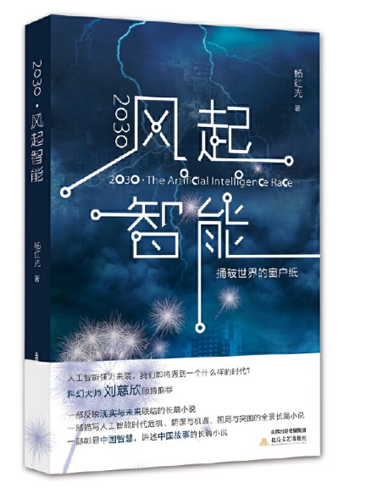

**基本信息**

# 书名： 2030·风起智能

作者:[杨红光](http://search.dangdang.com/?key2=%D1%EE%BA%EC%B9%E2&medium=01&category_path=01.00.00.00.00.00" \t "http://product.dangdang.com/_blank)

出版社:[北岳文艺出版社](http://search.dangdang.com/?key3=%B1%B1%D4%C0%CE%C4%D2%D5%B3%F6%B0%E6%C9%E7&medium=01&category_path=01.00.00.00.00.00" \t "http://product.dangdang.com/_blank)

出版时间:2020-01

定价:59.80

ISBN:9787537860710

页码：425

开本:16

装订:平装

**内容介绍**

《风起智能》

是一部反映时代与未来联结的长篇小说，

一部预测型的现实小说，

一部描写人工智能时代危机、阴谋与机遇、困局与突围的全景长篇小说。

它不靠穿越而空谈，不靠幻想而救世，没有外太空，没有玄境，没有机器人反攻人类……所讲的故事，在十年二十年后，即将发生……一场抑制与反抑制，科技、商业与人性的“战争”。

《2030风起智能》捅破了世界的窗户纸：人工智能本身没有善恶，但它可以放大人的善恶，就像飞机既可以用来做交通的工具，也可能会扔下一个炸弹；就像核能，它可以来发电，但也可能会对世界的安全造成威胁……

**目录**

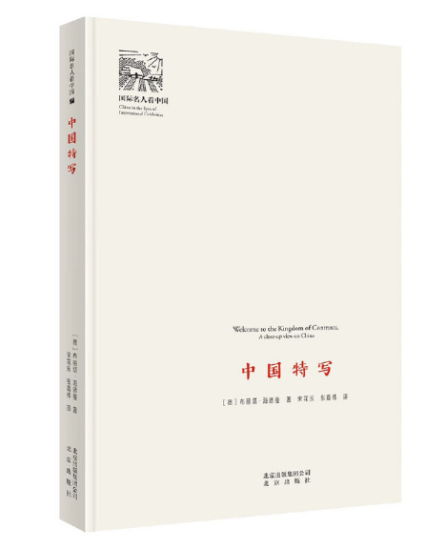

**基本信息**

# 书名：国际名人看中国 中国特写

作者:（德）[布丽塔·海德曼](http://search.dangdang.com/?key2=%B2%BC%C0%F6%CB%FE%A1%A4%BA%A3%B5%C2%C2%FC&medium=01&category_path=01.00.00.00.00.00" \t "http://product.dangdang.com/_blank) 著 [宋花乐](http://search.dangdang.com/?key2=%CB%CE%BB%A8%C0%D6&medium=01&category_path=01.00.00.00.00.00" \t "http://product.dangdang.com/_blank) [张嘉伟](http://search.dangdang.com/?key2=%D5%C5%BC%CE%CE%B0&medium=01&category_path=01.00.00.00.00.00" \t "http://product.dangdang.com/_blank) 译

出版社:北京出版社

出版时间:2019-09

定价:48

ISBN:9787200150520

页码：254

开本:16

装订:平装

**内容介绍**

本书是德国驻华记者布丽塔·海德曼根据自己的生活和工作经验创作的一部反映当代中国的图书。在这部著作中，作者采用随笔式的手法介绍了中国文化的诸多方面，不仅对于外国读者了解中国的实际情况有重要的帮助，而且对于中国读者也有反观自照的重要意义。

**目录**

第一章 北京，我来了！

第二章 孔子致以问候

第三章 未来的人力车

第四章 奇迹的标志

第五章 狗，猫，茶

第六章 绿色出租车

第七章 奥林匹克村的足疗

第八章 为了友谊

感谢语